Трансформация

Метод трансформации заключается в периодической трансформации отчетности РСБУ в МСФО методом корректировок.
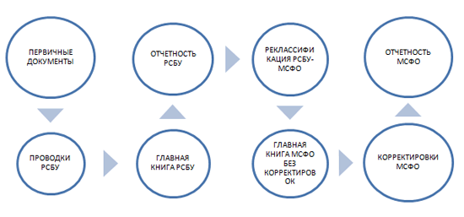
Достоинства
Не требует больших расходов.
Может быть реализован в Microsoft Excel.
Легко автоматизируется.

Недостатки
Зависимость от регламента проведения документов в российской бухгалтерии.
Формируется отчетность на конкретную дату.
Необходимы высококвалифицированные сотрудники.
 |  |  |  |  | ВРБ-40461806-0801-9-2012
 |  | № докум. | Подп. | Дата
Разраб. |  | Ермакова А.М. |  | 02.02.11 | Теоретическая часть | Лит. |  |  | Лист | Листов
Пров. |  | Кузнецов С.Ю. |  | 02.02.11 | Теоретическая часть |  |  |  | 9 | 23
 |  |  |  |  | Теоретическая часть | ВолгГТУ  ПИ-3.1
Н. конт. |  | Кузнецов С.Ю. |  | 02.02.11 | Теоретическая часть
Утв. |  | Терелянский П.В. |  | 02.02.11 | Теоретическая часть

